Le nombre
Unité 1, Fiche 1
Vérifie et garde !

Trie ces nombres dans le diagramme de Venn :
24 4 15 112 36 1040 364
8026 4444 6 32 63
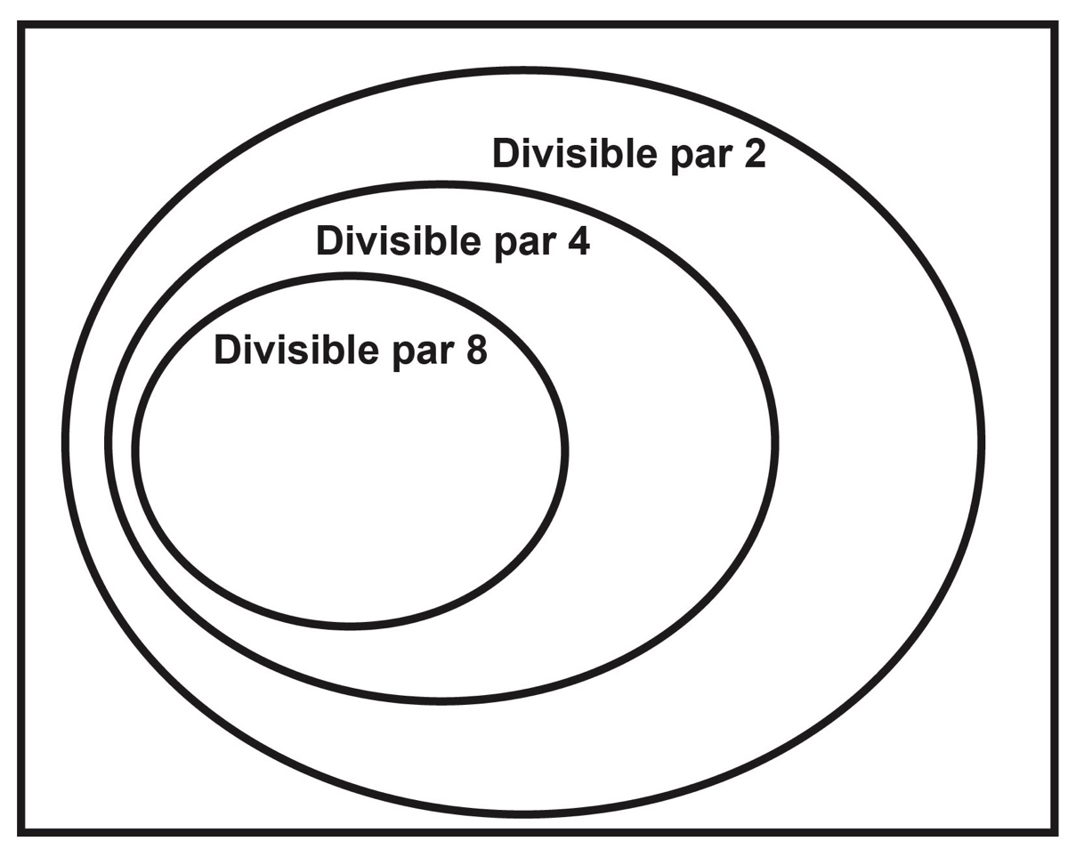
Regarde ton diagramme de Venn rempli.
Quelle est la règle de divisibilité pour 8 ?

